Bài 11: Chỉnh sửa văn bản (tiết 2)
- YÊU CẦU CẦN ĐẠT
  - Kiến thức
    - Mở được tệp có sẵn, lưu được tệp với tên khác.
    - Chỉnh sửa được văn bản với các thao tác sao chép, di chuyển một phần văn bản.
    - Đưa được hình ảnh vào văn bản.
  - Năng lực
- Năng lực chung
- Năng lực tự chủ, tự học: có biểu hiện chú ý học tập, tự giác tìm hiểu bài để hoàn thành tốt nội dung tiết học.
- Năng lực giao tiếp và hợp tác: có biểu hiện tích cực, sôi nổi và nhiệt tình trong hoạt động của lớp. Có khả năng trình bày, thuyết trình… trong các hoạt động học tập.
- Năng lực giải quyết vấn đề và sáng tạo: có biểu hiện tích cực, sáng tạo trong các hoạt động học tập, trò chơi, vận dụng.
- Năng lực đặc thù:
- Nhận thức khoa học: Thực hiện được thao tác sao chép hay di chuyển một phần văn bản.
  - Phẩm chất
- Chăm chỉ: tích cực trong việc hoàn thành các hoạt động học tập của cá nhân
- Trách nhiệm: tham gia tích cực vào hoạt động của lớp, tự giác hoàn thành các nhiệm vụ được phân công.
II. ĐỒ DÙNG DẠY HỌC
- Giáo viên: SGK, máy tính, máy chiếu, …
- Học sinh: SGK, vở ghi, …
III. CÁC HOẠT ĐỘNG DẠY HỌC CHỦ YẾU

Hoạt động 2: Thực hành
1. Mục tiêu:
    - Mở được tệp có sẵn, lưu được tệp với tên khác.
    - Chỉnh sửa được văn bản với các thao tác sao chép, di chuyển một phần văn bản.
2. Nội dung
    - HS thực hành theo SGK_48, 49, 50.
3. Sản phẩm
- HS thực hành được các nội dung SGK_48, 49, 50.
4. Tổ chức thực hiện
GV tổ chức hoạt động | Hoạt động của HS | Kết quả/sản phẩm  học tập
Gv đưa ra nhiệm vụ yêu cầu HS thực hành:  a, Mở tệp bài 1.  Hướng dẫn:  + Bước 1: Khởi động phần mềm soạn thảo văn bản Word.  + Bước 2: Làm các bước theo hình 46 sau đây:  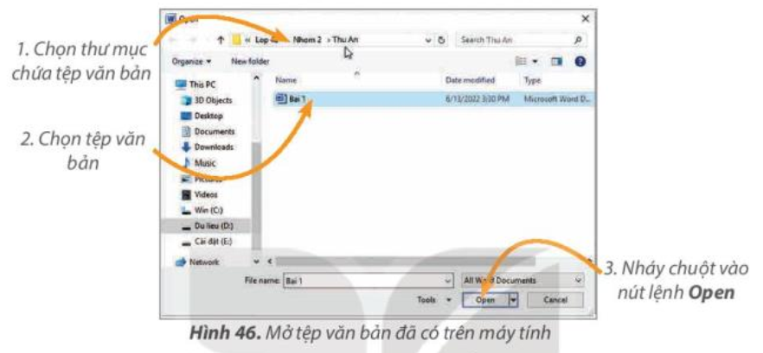  b, Sao chép văn bản, gõ thêm câu thơ, di chuyển văn bản.  Hướng dẫn:  + Bước 1: Em hãy thực hiện các bước như hình 47 SGK.  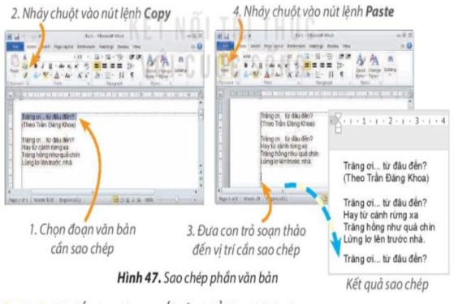  + Bước 2: Gõ tiếp ba dòng của khổ thơ thứ 2.  + Bước 3: Di chuyển cụm từ Theo Trần Đăng Khoa xuống cuối khổ thơ thứ hai. Thực hiện tương tự như bước 1 thay thế lệnh Copy bằng lệnh Cut.  c, Chèn thêm hình ảnh phù hợp vào văn bản và lưu tệp với tên mới là Bai2.  Hướng dẫn:  + Bước 1: Đặt con trỏ vào vị trí muốn chèn hình ảnh.  + Bước 2: Thực hiện thao tác như hình 48 SGK.  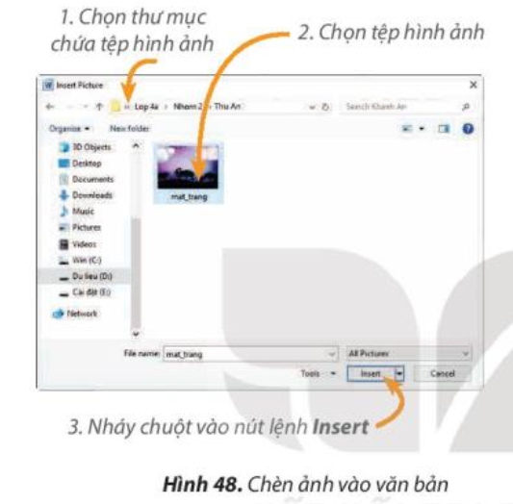  + Bước 3: Thực hiện lưu bài như hình 50 SGK.  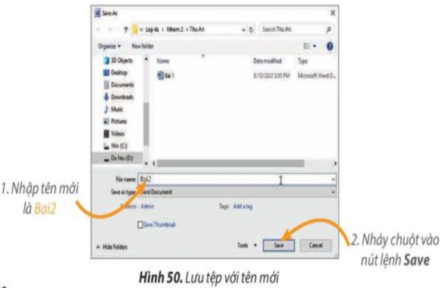 | - HS lắng nghe và quan sát.  - HS thực hành theo các hướng dẫn và quan sát kết quả.  - Học sinh báo cáo kết quả, nhận xét các nhóm khác. | HS sẽ hoàn thiện bài thực hành theo yêu cầu của giáo viên.

Hoạt động 3: Luyện tập
1. Mục tiêu:
- Khái quát lại các kiến thức đã học thông qua các bài luyện tập, qua đó vận dụng vào thực tiễn.
2. Nội dung
    - HS hoạt động nhóm, trả lời câu hỏi 1, thực hành theo yêu cầu câu hỏi 2 và câu hỏi 3 SGK_51.
3. Sản phẩm
    - HS trả lời được câu hỏi 1 và thực hành theo yêu cầu câu hỏi 2 và câu hỏi 3 SGK_51.
    - 4. Tổ chức thực hiện
GV tổ chức hoạt động | Hoạt động của HS | Kết quả/sản phẩm  học tập
Gv yêu cầu thảo luận nhóm:  - Trả lời câu hỏi 1 SGK_51 và hoàn thiện bài thực hành câu hỏi 2 và câu hỏi 3 SGK_51. | HS hoạt động nhóm để trả lời câu hỏi  2-> 3 nhóm HS trình bày các nội dung mà giáo viên đưa ra trước lớp  2-> 3 HS trả lời câu hỏi. Các HS khác nhận xét | Câu hỏi 1: Đáp án:  1 – c  2 – b  3 – d  4 – a  Học sinh thực hành theo các yêu cầu của câu hỏi 2 và câu hỏi 3.

Hoạt động 5: Vận dụng
1. Mục tiêu:
- Học sinh được phát triển năng lực giải quyết vấn đề và sáng tạo.
2. Nội dung
    - HS cùng nhau tìm hiểu câu hỏi SGK_51.
3. Sản phẩm
    - HS trả lời được câu hỏi SGK_51.
4. Tổ chức thực hiện
GV tổ chức hoạt động | Hoạt động của HS | Kết quả/sản phẩm  học tập
Gv yêu cầu thảo luận nhóm:  ? Cùng nhau tìm hiểu yêu cầu bài thực hành SGK_51. | - HS lắng nghe và quan sát.  - HS thực hành theo các hướng dẫn và quan sát kết quả.  - Học sinh báo cáo kết quả, nhận xét các nhóm khác. | - Em hãy mở lại tệp đã lưu ở phần vận dụng Bài 10 và chèn thêm hình ảnh phù hợp. Lưu lại tệp văn bản với tên mới.
IV. ĐIỀU CHỈNH SAU BÀI DẠY

1. Những điều GV đã thực hiện chưa thành công:
–
2. Những điều GV muốn thay đổi:
–

